Практическая работа № 67 Вычерчивание границ полей севооборотов (полевого, овощного, кормового, сенокосооборота) с помощью САПР
Цель: Отработать навыки вычерчивания границ полей севооборотов (полевого, овощного, кормового, сенокосооборота).
Уметь:
- использовать инструменты САПР для вычерчивания границ;
- самостоятельно подбирать инструменты для выполнения задания;

Задание 1. Оформить графический чертёж условных знаков границ полей севооборотов по предложенному образцу.
- Создать новый чертёж.
- Параметры первого листа: А4, вертикальный, оформление без внутренней рамки.
Вычерчиваются все три колонки с размерами и названиями. При построении, условных знаков границ, необходимо придерживаться размеров, указанных в образце (обратите внимание, что на образце указан диаметр окружностей, а не радиус):
а)При вычерчивании границ землепользования, цвета для обозначения смежеств выбираются произвольно (исключая черный, коричневый, серый, белый);
б) границы между отделениями выполняются красным цветом;
в) границы полей проектируемого севооборота заливаются красным цветом;
г) у пастбищеоборота цвет заливки границ – синий;
д) границы производственного центра существующего выполняются синим цветом;
е) условный знак участка для мелиорации вычерчивается отрезками 4мм, через 4мм, толщиной 0,5мм.
3. Оформленный чертёж сохраните под названием «Границы полей и севооборотов»

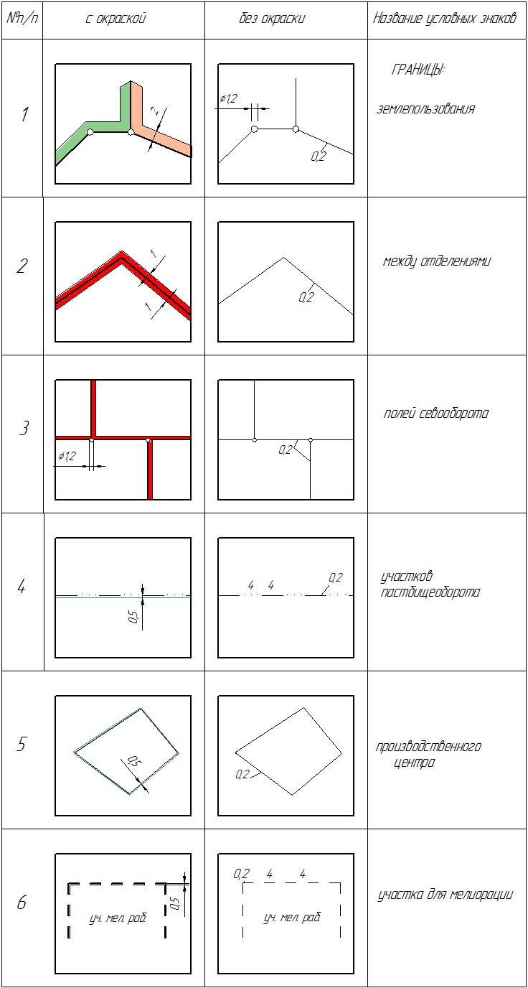

Задание 2. Оформить графический чертёж « Оформление земель постороннего пользования» по предложенному образцу.
- Создать новый чертёж.
- Параметры первого листа: А5, горизонтальный, оформление без внутренней рамки.
При построении, условных знаков границ постороннего пользования, необходимо придерживаться образца.
Оформление дорожного полотна выполняется с помощью применения цвета – марс коричневый.
Границы смежеств оттеняются произвольными цветами.
3.Оформленный чертёж сохраните под названием «Земли постороннего пользования»
а) дороги федерального пользования;
б) дороги местного значения;
в) постороннее землепользование.

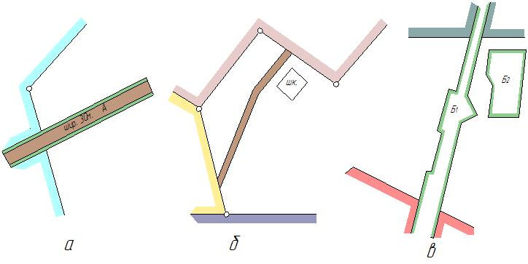
Задание 3. Оформить графический чертёж «Дороги внутрихозяйственного значения» по предложенному образцу.
- Создать новый чертёж.
- Параметры первого листа: А4, вертикальный, оформление без внутренней рамки.
При построении, условных знаков дорог внутрихозяйственного значения, необходимо придерживаться образца:
а) полевая дорога вычерчивается отрезками длинной 4мм через 1мм.
б) условный знак «полезащитные лесные дороги» наносится через 8мм параллельно границе полей, на расстоянии 2мм от неё.
в) границы проектируемых полей севооборотов оттеняются красным цветом.
г) указать на чертеже, что
1- дороги закрываемые по проекту;
2- полевые дороги проектируемые;
3- магистральные дороги;
4- полезащитные лесные полосы.
3. Оформленный чертёж сохраните под названием «дороги внутрихозяйственного значения».
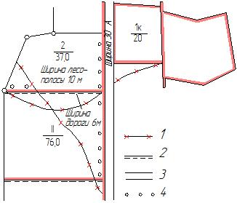
Контрольные вопросы:
- Какие требования при вычерчивании предъявляются к границам землепользования (границы смежеств)?
- Каким цветом вычерчиваются границы полей севооборота, сенокосооборота, пастбищеоборота?
- Каким цветом заливаются границы проектируемого производственного центра?

Практическая работа № 68 Оформление проекта ВХЗУ с помощью САПР
Цель: Отработать навыки оформления проекта ВХЗУ.
Уметь:
- использовать инструменты САПР для оформления проекта ВХЗУ;
- самостоятельно подбирать инструменты для выполнения задания;
Задание №1. На, предложенной преподавателем, основе землепользования (созданной с помощью программы «Компас») необходимо выполнить ряд действий для оформления проекта внутрихозяйственного землеустройства:
- С помощью вспомогательных прямых вычертить сетку соответствующих размеров для каждого условного знака.
а) «пастбище» и «залежь» наносятся при помощи сетки со сторонами 8*8 мм, а также диагональной разграфки;
б) «сенокос» вычерчивается с применением сетки со сторонами 8*8мм;
в) «сад» также как и предыдущие знаки вычерчивается с использованием сетки 8*8мм;
г) «населённый пункт» штрихуется прямыми через 2мм, под углом 45 градусов.
Все остальные знаки наносятся без использования дополнительной разграфки.
Условный знак «кустарник», «лес», «редкий лес» вычерчиваются хаотично придерживаясь шахматного порядка.
- Выполнить заливку (фоновую окраску) условных знаков используя палитру цветов.
- Границы между сельскохозяйственными угодьями при внутрихозяйственном проектировании вычерчиваются точками на расстоянии 1 мм друг от друга.
- Оформить границы землепользования используя заливку.
- Населённый пункт имеет название – «Борки», выполнить надпись высотой 10.
- Элементы гидрографии вычерчиваются зелёным или синим цветом.
- Оформленный чертёж сохраните под названием «Проект внутрихозяйственного землеустройства».
- Письменно ответьте на контрольные вопросы.

Контрольные вопросы:
- Какие составные части включает в себя проект внутрихозяйственного землеустройства (перечислить)?
- Какие условные знаки вычерчивают с помощью вспомогательной сетки?
- При использовании, каких геоданных мог быть построен контур землепользования?

